Ao Juizado Especial Adjunto Criminal & da Violência Doméstica & Familiar Contra A Mulher
COMARCA DE SANTA LETRA | RJ
Luca Machado Fontes, brasileiro, casado, advogado, OAB RJ 12.345, com escritório profissional à Av. Enir, 333, Centro, Santa Letra/RJ, impetra habeas corpus em favor de Albert Sans Franklin, brasileiro, solteiro, administrador, CPF: 123.456.789-00, RG: 98.765.432-1, residente e domiciliado à Rua Dr. Montserrat Pinto, 12, Guararapes, Santa Letra/RJ, em razão de atos ilegais praticados pela autoridade coatora, o Ilustríssimo Senhor Delegado da 200ª Delegacia de Polícia.

HABEAS CORPUS COM PEDIDO DE LIMINAR
REF. RO | 096-01234/2018 | injúria e vias de fato
IMPETRANTE | Dr. Lucas Fontes
PACIENTE | Albert Sans Franklin
COATOR | Ilustríssimo Senhor Delegado da 200ª Delegacia Policial
Prescrição da pretensão punitiva estatal
Injúria e vias de fato supostamente praticados em 2018. Prazo prescricional de 3 ou 4 anos. Decurso de interregno superior (5 anos). Advento do fenômeno prescritivo. Há constrangimento ilegal quando extinta a punibilidade: inteligência do art. 648, VII, CPP. Continuidade das investigações recentemente determinada pelo promotor de justiça.
Imperiosidade da concessão liminar da ordem para suspender as investigações e, no mérito, confirmação da liminar para trancamento do inquérito.

- Competência
CONSTRANGIMENTO ILEGAL PRATICADO PELO DELEGADO DE POLÍCIA
A autoridade apontada como coatora é o ilustríssimo senhor delegado da 100ª Delegacia de Polícia, com circunscrição nesta Comarca. Nos termos do artigo 650, §1º, do Código de Processo Penal, a competência do juízo só cessará quando a coação provier de autoridade judiciária de igual ou superior jurisdição. Assim, é evidente a competência deste Juízo para a análise do presente habeas corpus.
- Objeto
A CLAREZA DO CONSTRANGIMENTO PRESCINDE DE LONGA CONSTRUÇÃO JURÍDICA
Fato gerador | Suposta ameaça ou lesão leve
Registro de Ocorrência | Registrado em 05.07.2022
Declaração posterior | Vítima nega versão inicial (doc. anexo)
Indiciamento | Delegado indicia o paciente
Cuida-se de inquérito policial instaurado para apurar possível prática de ameaça ou lesão corporal leve, ambas infrações de menor potencial ofensivo. No entanto, os autos demonstram desde o início a ausência de justa causa, já que não há sequer indício mínimo de materialidade nem de autoria.
Com efeito, a própria suposta vítima refutou integralmente o que constou no boletim, negando ter sido ameaçada ou agredida, conforme declaração escrita e firmada anexada aos autos. Ainda assim, o inquérito foi mantido em curso, o que representa flagrante constrangimento ilegal.
- A ausência de justa causa
A VÍTIMA DESMENTIU AS ACUSAÇÕES INICIAIS, NÃO SOBRANDO OUTRA PROVA
Nos termos do artigo 648, inciso I, do CPP, haverá constrangimento ilegal quando faltar justa causa para a persecução penal. Este é o caso dos autos. A própria peça informativa inaugural é desmentida pela pessoa que, em tese, teria sido vítima do fato. O print da declaração e as folhas do boletim (anexas) demonstram isso de forma inequívoca:
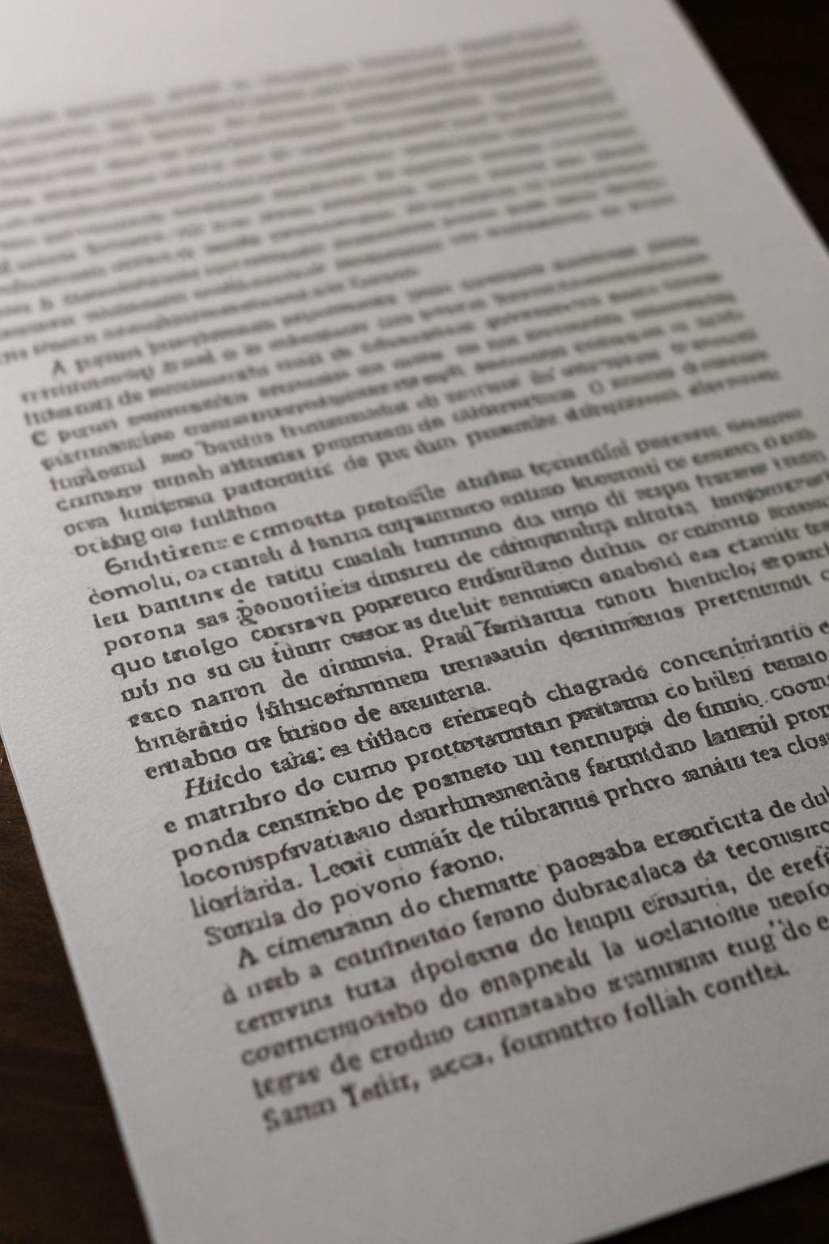 |   | Registro de Ocorrência (Anexo 04)
Além disso, o Ministério Público chegou a recomendar o arquivamento do feito em razão da fragilidade das provas — contudo, a autoridade policial optou por insistir na investigação, sem trazer nenhum elemento novo. É nítido o descompasso entre a ausência de suporte probatório e a manutenção do inquérito. Como afirmado reiteradamente pelos Tribunais Superiores, não há justa causa quando não há substrato mínimo de prova da materialidade ou da autoria, sendo possível o trancamento da investigação já na via do habeas corpus:
STJ - HC 000.000/SP - DJe: 00.00.0000
A ausência de justa causa enseja o trancamento do inquérito policial pela via do habeas corpus, quando os elementos informativos não se prestam, sequer em tese, à instauração de futura ação penal.
⚠ Atenção: julgado fictício com o propósito de demonstrar o uso da tipografia jurídica. Substitua conforme o caso concreto, seguindo os ensinamentos da aula 2.9 Citações e jurisprudência
  - O constrangimento ilegal
A permanência do paciente sob investigação criminal injustificada representa gravame relevante e indevido à sua liberdade. O inquérito, desprovido de justa causa, não se reveste de legalidade nem razoabilidade. Além disso, deve-se destacar que não há elementos indiciários que justifiquem o indiciamento do paciente, nem diligências relevantes pendentes. A investigação segue apenas por inércia — ou pior, por insistência.
Neste ponto, releva destacar que, mesmo se sobrevier denúncia, a ausência de justa causa continuará apta a justificar o trancamento da ação penal:
STJ - HC 000.000/RJ - DJe: 00.00.0000
O trancamento da ação penal é admitido quando demonstrada, de plano, a ausência de justa causa para a instauração do processo penal, não se tratando de dilação probatória.
⚠ Atenção: julgado fictício com o propósito de demonstrar o uso da tipografia jurídica. Substitua conforme o caso concreto, seguindo os ensinamentos da aula 2.9 Citações e jurisprudência
- A medida liminar
E EVENTUAL CONCESSÃO DA ORDEM DE OFÍCIO
Diante da clareza do constrangimento ilegal apontado nos autos, a concessão liminar da ordem é medida que se impõe, sob pena de se perpetuar uma situação manifesta de ilegalidade e desrespeito às garantias fundamentais do paciente. A doutrina e a jurisprudência pátria são pacíficas ao reconhecer que, em sede de habeas corpus, a liminar pode e deve ser concedida quando se evidencia, de plano, a ilegalidade da medida constritiva, especialmente quando amparada por prova pré-constituída nos autos.
O Superior Tribunal de Justiça já consolidou o entendimento de que a concessão de liminar em habeas corpus constitui medida excepcional, mas plenamente cabível diante de situações em que o constrangimento ilegal se revele de forma inequívoca, autorizando, assim, uma intervenção jurisdicional imediata e eficaz para cessar os efeitos nocivos da ilegalidade. Nesse sentido:
STJ - AgRg no HC 000.000/PR - DJe: 00.00.0000
[...] 1. O deferimento de liminar em habeas corpus é medida excepcional, cabível apenas em hipótese de patente ilegalidade, sendo exigível prova pré-constituída acerca do alegado constrangimento ilegal. [...]
⚠ Atenção: julgado fictício com o propósito de demonstrar o uso da tipografia jurídica. Substitua conforme o caso concreto, seguindo os ensinamentos da aula 2.9 Citações e jurisprudência
No presente caso, a continuidade do inquérito policial revela-se não apenas abusiva, mas também lesiva à liberdade individual, configurando nítido excesso de poder e afronta ao princípio da legalidade. A manutenção dessa situação apenas contribui para perpetuar um constrangimento jurídico incompatível com as garantias constitucionais asseguradas ao paciente, em especial o direito à não incriminação indevida e à razoável duração do processo.
Assim, requer-se a concessão da ordem liminar pleiteada, a fim de determinar o imediato trancamento do inquérito em questão.
Subsidiariamente, caso Vossa Excelência entenda não ser o caso de deferimento liminar neste momento, requer-se, com fundamento no artigo 654, §2º, do Código de Processo Penal, a concessão ex officio da ordem de habeas corpus, diante da constatação objetiva do constrangimento ilegal suportado pelo paciente, medida esta que se impõe por dever de ofício do julgador quando verificada afronta manifesta à liberdade de locomoção.
- Pedidos & disposições finais
DIANTE DE TODO O EXPOSTO, REQUER:
- o conhecimento do writ;
- a concessão liminar da ordem para suspender o inquérito policial nº 00567-21/2022;
- no mérito, a confirmação da liminar para conceder a ordem e determinar o trancamento do inquérito policial nº 00567-21/2022, por ausência de justa causa;
- subsidiariamente, que a ordem seja concedida de ofício, em caráter liminar e definitivo, em face da ilegalidade flagrante e matéria de ordem pública.

Santa Letra, domingo, 18 de maio de 2025.
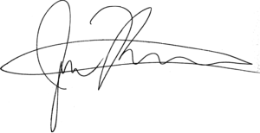
Lucas Fontes
OAB RJ 12.345X

